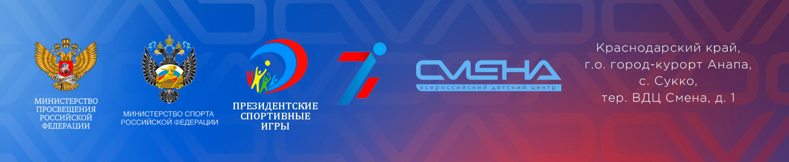
ПРЕСС-РЕЛИЗ
27.09.2023 г.
В «Смене» назвали обладателя Кубка Президента России

Во Всероссийском детском центре «Смена» 26 сентября состоялось торжественное закрытие Президентских спортивных игр. Обладателем Кубка Президента России 2023 года стала команда из Кемеровской области.

В финальном этапе Всероссийских спортивных соревнований школьников «Президентские спортивные игры», которые стартовали в «Смене» 7 сентября, участвовали более 1000 юных спортсменов из 85 регионов России, в том числе Донецкой Народной Республики и Запорожской области.
За победу в состязаниях боролись школьные команды по 12 человек. Это юноши и девушки в возрасте 14-15 лет, победители региональных отборочных туров.
Поддержать юных спортсменов приезжали Чемпион мира по самбо Федор Дурыманов, представители Российского союза боевых искусств Рамиль Габбасов и Александр Самаров, призер Чемпионата России, легкоатлетка Ульяна Баженова, чемпион мира по пляжному футболу Денис Пархоменко и призер Кубка России по пляжному футболу Андрей Андреев. Гости проводили мастер-классы и делились опытом со сменовцами.
Соревнования проходили по шести обязательным видам спорта: баскетболу 3х3, волейболу, настольному теннису, легкой атлетике, спортивному ориентированию и спортивному туризму. В дополнительную программу вошли гандбол, плавание, регби, самбо и мини-футбол.
Победителем в общекомандном зачете стала команда Кемеровской области. Юные кузбассовцы из школы №85 (г. Кемерово) получили Кубок Президента России, а их образовательное учреждение грант в 1,5 млн рублей на развитие спортивной инфраструктуры и поощрение педагогических работников, ответственных за организацию мероприятий по развитию детско-юношеского спорта.
«Мы берем золото на Президентских играх второй год подряд. Когда у тебя за плечами есть крупная победа, ты стремишься показать такой же достойный результат. Поэтому мы тренировались в режиме нон-стоп, не сдавались в моменты столкновения с сильнейшими соперниками и сплотились на финишной прямой. В конце соревнований мы ощутили мощную поддержку от родителей и школы. Они с нетерпением ждут нас дома уже со вторым президентским кубком», – поделилась участница команды-победителя Мария Попова.
Второе место заняла команда из гимназии города Советский Ханты-Мансийского автономного округа-Югры.
Третье место у юных спортсменов из лицея № 2 имени Бориса Слободского (г. Тула) Тульской области.
Победителей определили и в дополнительных видах спорта.
В дисциплине «Плавание» первое место у девушек из команды Ярославской области. Среди юношей лучшими стали ребята из Томской области.
Победу в соревнованиях по самбо среди юношей одержали Георгий Зайченко из Санкт-Петербурга (весовая категория 49 кг), Ахмад Дзаитов из Чеченской республики (53 кг), Азамат Болотаев из Республики Северная Осетия-Алания (58 кг) и Михаил Коннов из Калининградской области (64 кг). Среди девушек результаты таковы: в категории 50 кг лучшей оказалась Долгарма Саая из Республики Тыва, а в категории 59 кг Дзерасса Туаева из Республики Северная Осетия-Алания.
В дисциплине «Гандбол» на первом месте оказались девушки из Республики Алтай, а среди юношей лидерами стали ребята из Приморского края.
В соревнованиях по регби первые места достались юношам из Краснодарского края и девушкам из Тамбовской области.
В мини-футболе победили юноши из Республики Марий Эл.
Участники команд, одержавшие победу в обязательных и дополнительных видах спорта, получили кубки, медали, дипломы и памятные призы от организаторов соревнований.

Организаторами соревнований выступили Министерство просвещения РФ, Министерство спорта РФ, ВДЦ «Смена», Федеральный центр организационно-методического обеспечения физического воспитания. Соорганизатор — Общероссийское общественно-государственное движение детей и молодежи «Движение первых».
Прямая трансляция церемонии закрытия Президентских спортивных игр доступна по ссылке https://vk.com/video-52411440_456241395

Справочно:
Всероссийские спортивные игры школьников «Президентские спортивные игры» учреждены в 2010 году и являются самыми массовыми спортивными соревнованиями школьников в России наряду с Президентскими состязаниями. В 2022 году в Президентских спортивных играх приняли участие более 6 млн школьников.
Основные цели соревнований – всестороннее развитие личности, пропаганда здорового образа жизни, развитие творческого потенциала, формирование позитивных жизненных установок подрастающего поколения, патриотическое воспитание обучающихся, а также приобщение их к идеалам и ценностям олимпизма.
В 2022 году им присвоен статус соревнований на Кубок Президента Российской Федерации.

ФГБОУ ВДЦ «Смена» – круглогодичный детский центр, расположенный в с. Сукко Анапского района Краснодарского края. Он включает в себя пять детских образовательных лагерей («Лидер», «Профи», «Арт», «Профессиум», «Наставник»), на базе которых реализуется более 80 образовательных программ. В течение года в Центре проходит 16 смен, их участниками становятся свыше 16 000 ребят из всех регионов России. Профориентация, развитие soft skills, «умный отдых» детей, формирование успешной жизненной навигации – основные направления работы «Смены». С 2017 года здесь действует единственный в стране Всероссийский учебно-тренировочный центр профессионального мастерства и популяризации рабочих профессий, созданный по поручению президента РФ. Учредителями ВДЦ «Смена» являются правительство РФ, Министерство просвещения РФ. Дополнительную информацию можно получить в пресс-службе ВДЦ «Смена»: +7 (86133) 93-520 (доб. 246), press@smena.org. Официальный сайт: смена.дети.

